Λίγη ακόμα εξάσκηση με τα ευρώ…


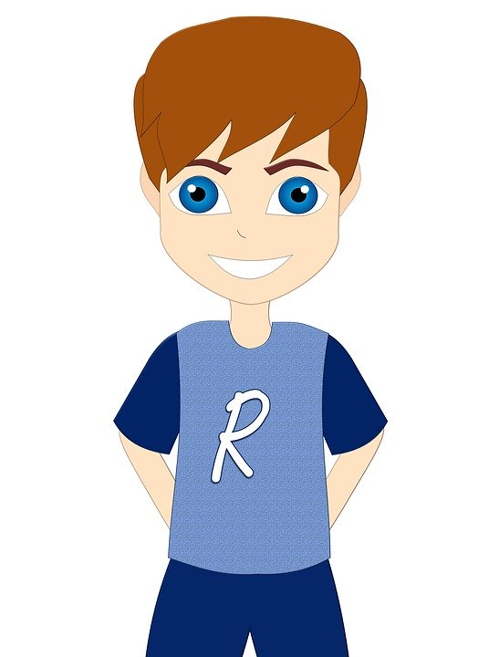
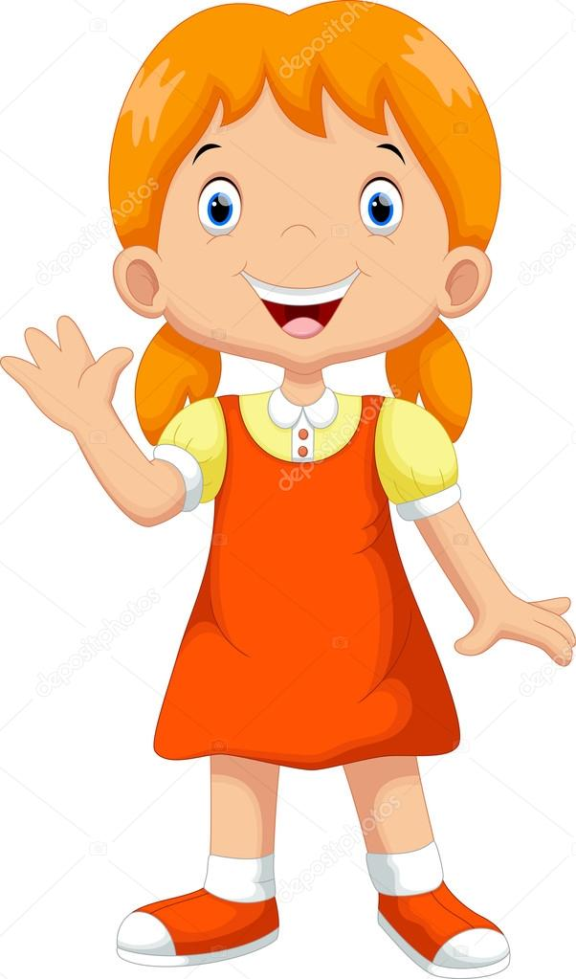
Έχω…

Έχω…

Ο Μάνος έχεις……………. Η Ελένη έχει …………..
Ποιος έχει τα περισσότερα χρήματα; ___________________________________
Ποιος έχει τα λιγότερα χρήματα;_______________________________________
Ποιο παιδί μπορεί να αγοράσει ___________________________
1 € και 50 λεπτά;

Ποιο παιδί μπορεί να αγοράσει ___________________________

2€ και 50 λεπτά;

2. Συμπληρώνω τα κέρματα
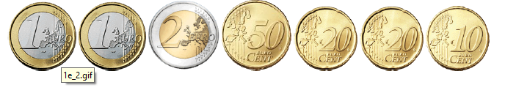
Ώρα για έλεγχο!

+ =

+ =

Έχω…

Έχω…

Ο Μάνος έχεις 2€ και 60 λεπτά Η Ελένη έχει 2€ και 20 λεπτά
Ποιος έχει τα περισσότερα χρήματα; Ο Μάνος.
Ποιος έχει τα λιγότερα χρήματα; Η Ελένη.
Ποιο παιδί μπορεί να αγοράσει Και τα δύο.
1 € και 50 λεπτά;

Ποιο παιδί μπορεί να αγοράσει Ο Μάνος.

2€ και 50 λεπτά;

2. Συμπληρώνω τα κέρματα
1€
+ =

50λ.
+ =

